RELIGIA
KL. II
TEMAT: Wyrażam miłość do mojej mamy jak Pan Jezus do Maryi.

Narysuj w ramce dla mamy piękny bukiet lub serce

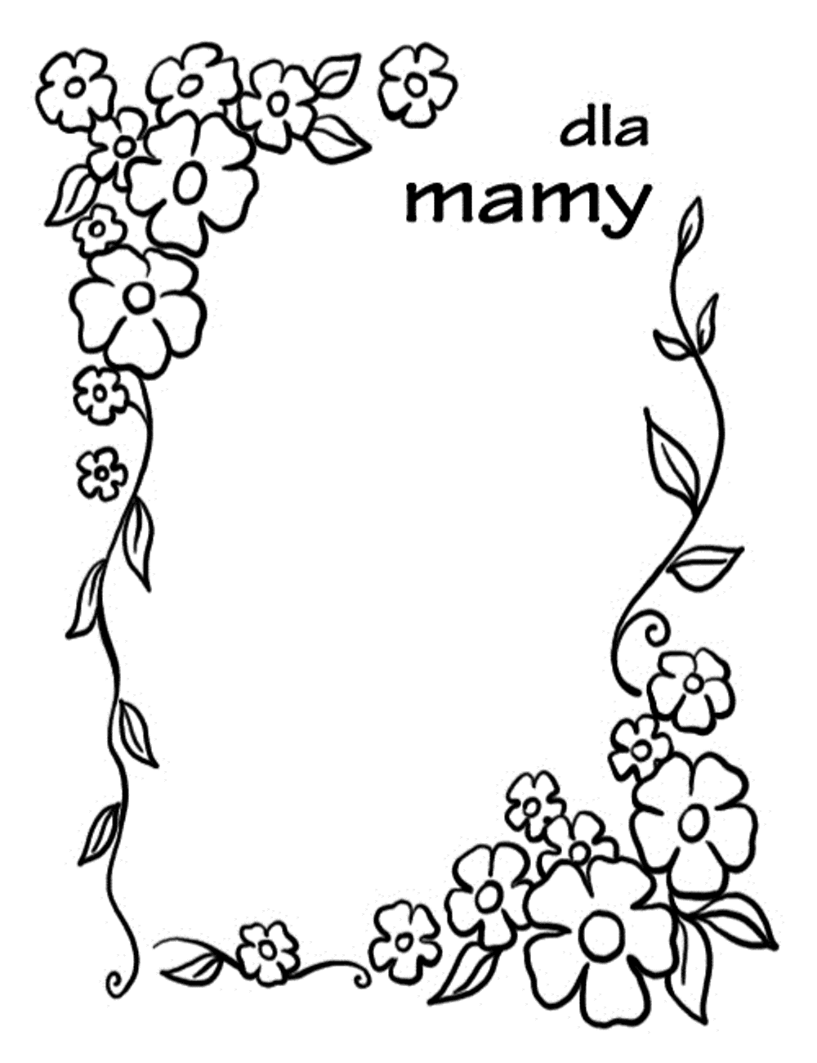

TEMAT: Dobre serce Jezusa otwarte dla nas.

1. Uzupełnij podręcznik na stronie 102-103
Jeśli nie masz podręcznika, pokoloruj Najświętsze Serce Pana Jezusa.

